Appel à manifestation d’intérêt
Valant mesure de publicité préalable au sens des articles L2122-1-1 et suivants du CGPPP

CNR a été sollicitée en vue de la mise à disposition sur la commune d’Andancette, une bande de terrain non cadastré d’une superficie de 386 m² en rive gauche du Rhône, du PK 68.900 au PK 69.040 et en rive droite et gauche du Bancel sur le territoire de la commune d’Andancette dépendant du domaine public de l’Etat qui lui a été concédé par ce dernier, le tout figurant sur le plan de situation figurant ci-après.

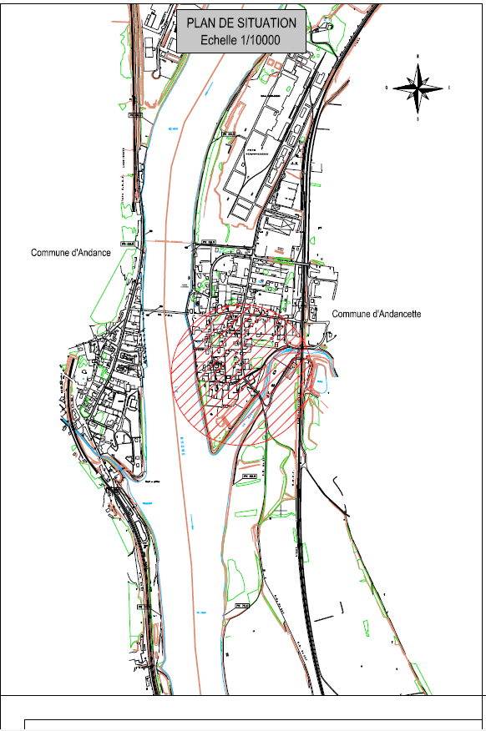

Les informations sur les risques auxquels ce bien est exposé sont disponibles sur le site Géorisques : www.georisques. gouv.fr.

Titre d’occupation en cours :
Les lieux objet du présent appel à manifestation d’intérêt sont actuellement occupés dans le cadre d’une convention d’occupation en cours dont l’expiration est prévue au 24 juillet 2026.

Le dossier de candidature à compléter et à faire parvenir à CNR au plus tard le 01 décembre 2025 à 16h00 est à réclamer par les personnes intéressées à l’une des adresses suivantes en précisant la référence Convention d’Occupation Temporaire n°14014 QUATER :

- Cnr.vienne@cnr.tm.fr,
Direction des Territoires
Equipe Domaniale Rhône-Médian
ZA de Verenay - BP 77 - 69420 AMPUIS

Le dépôt d’une candidature au présent appel à manifestation d’intérêt vaut acceptation pure et simple des stipulations de celui-ci.

Demande de substitution :
Le candidat sélectionné pourra solliciter l’accord écrit de CNR en vue de substituer une autre entité dans le bénéfice de sa sélection, ceci uniquement si cette entité :
- est contrôlée par lui au sens de l’article L233-3 du code du commerce,
- ou est l’un des membres du groupement ayant été sélectionné,
- ou est contrôlée, au sens de l’article L233-3 du code du commerce, par un ou plusieurs membres du groupement ayant été sélectionné.
Ladite entité devra reprendre strictement le même projet et les mêmes engagements que le candidat sollicitant la substitution.
En cas de demande de substitution au profit d’une entité contrôlée, le contrôle sur cette dernière devra être expliqué et justifié par le candidat.

Documents joints àu present appel a manifestation d’interêt :
- Cahier des conditions générales de l’autorisation d’occupation temporaire du domaine concédé.
- Convention d’occupation temporaire du domaine public-type.
- Formulaire de candidature à compléter.
- Plan des lieux.

En cas de pluralité de candidatures, une procédure de sélection en vue de la conclusion d’une convention d’occupation sera organisée par CNR qui informera alors tous les candidats ayant valablement déposé leur candidature des modalités de cette procédure.

CNR pourra stopper définitivement, et à tout moment, la procédure du présent appel à manifestation d’intérêt pour quelque motif que ce soit, ceci sans que les candidats puissent prétendre à une quelconque rémunération ou indemnisation.

